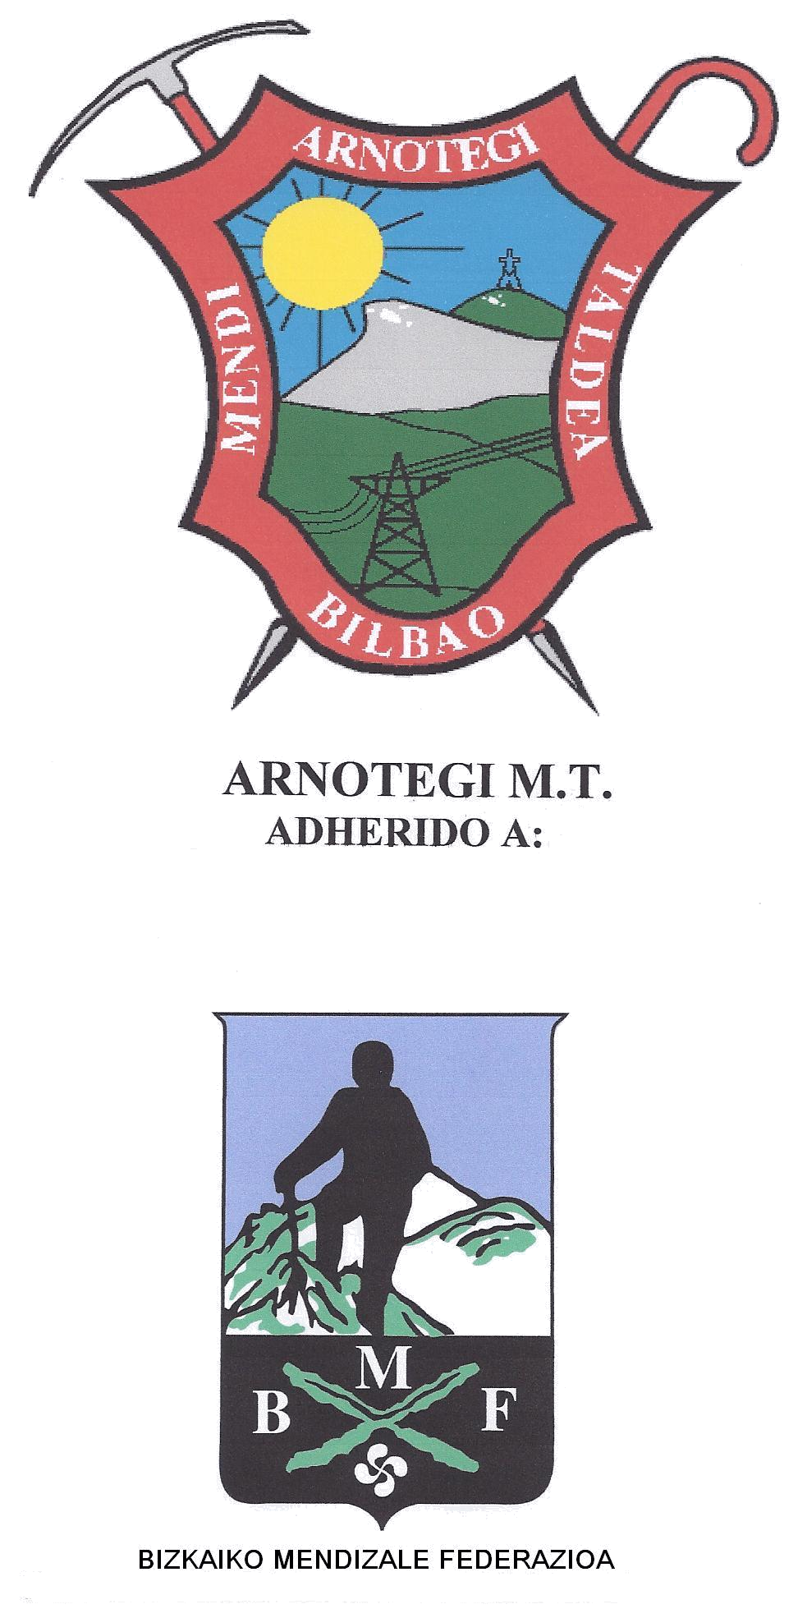
ARTXABAL 1.172 m.

TRAVESIA DEL PUERTO RIBAS DE TERESO AL DE LA HERRERA (DIA DEL SOCIO)

20 ABRIL 2013

RECORRIDO:

00:00 (945 m.) Iniciamos la travesía unos metros antes del puerto de Ribas de Tereso, también llamado de Peñacerrada, cogiendo, según se sube del pueblo de Ribas de Tereso, una pista de tierra que sale a la der. junto a una pequeña explanada, en dirección SE. Vamos por un bosque de hayas con el cresterío a la der.

00:15 Hay una bifurcación, seguimos por la der.

00:20 Dejamos el Puerto de Osluna (989 m.) unos pocos metros a la der., siguiendo por el camino hasta un alto en el hayedo. A la der., unos hitos nos marcan la senda que sube por el bosque, luego va a la izq. y acaba al pie de unas rocas de fácil trepada.

00:45 Subiendo esas rocas, llegamos a la cumbre del Artxabal de 1.172 m., tiene buzón y buenas vistas. Bajamos hacia el SE., hay marcas rojas.

01:00 Puerto de Ataun de 1.078 m., en un claro, hay un cruce de caminos, continuamos por la pista de frente, al principio al E. y luego va girando algo hacia el S.

01:18 Dejamos a la izq. una senda con marcas que asciende a la cumbre del Zelarruntza de 1.199 m. Un minuto después hay una bifurcación. Las dos van al puerto de La Herrera, la de la der. es más directa pero suele estar embarrada. Cogemos la de la izq., más adelante cruzamos un arroyo y la pista va ascendiendo.

01:38 Salimos a la carretera (A-2124), vamos por ella a la der., el Puerto está a unos 400 m.

01:46 Después de pasar un aparcamiento con mesas y asadores, a la der. de la carretera, llegamos al puerto de La Herrera de 1.095 m. Tiene un aparcamiento y un monumento.

El recorrido total de la travesía es de unos 5,5 Km.

VARIANTES:

En la crestera está también el Cocinas de 1.192 m., a unos 800 m. al SE. del puerto de Ataun. Tiene un buzón oculto por la vegetación y carece de vistas.

Más adelante a la izq. de la pista, a unos 250 m. de ella, está el Zelarruntza (según el buzón) de 1.199 m., (dicen que es más correcto el nombre de Zerraluntxa). Está bastante cerrado por el boj.

Unos 300 m. antes del puerto de La Herrera, está el monte centenario San León de 1.228 m. con antena y buzón. La subida desde el puerto es sencilla, hay un tramo de unas 240 escaleras. Entre el Artxabal y San León salen algunas sendas a la der. de la pista que no sirven para subir a esta cumbre, por que acaban en palomeras y no continúan, así que lo mejor será ir por las escaleras.

Los que no deseen realizar la travesía entre los dos puertos, se podrían parar en Labastida, para hacer una visita turística y poder recorrer alguna ruta señalizada, por ejemplo a la ermita de San Gines, que son unos 4,5 Km. de ida y vuelta. Junto a la ermita hay una fuente, mesas y un bar.

Oficina de Turismo de Labastida Telf. 945.331015.

TIEMPOS APROXIMADOS:

Autobús al puerto de Ribas de Tereso: 01:45, travesía: 01:46, paradas en la travesía 01:00, autobús desde La Herrera a Briñas: 00:30.

Saliendo a las 08:00 de Bilbao se podría llegar a Briñas hacia las 13:00.

Restaurante: Bodegón Ayala calle Real 2. Telf. 941.312212 Briñas.

MAPA DE CARRETERAS:

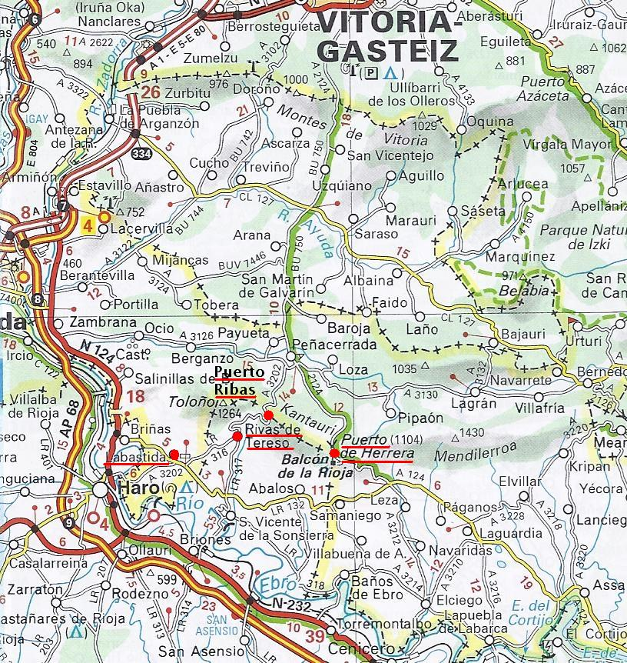

CROQUIS DE LA BAJADA:

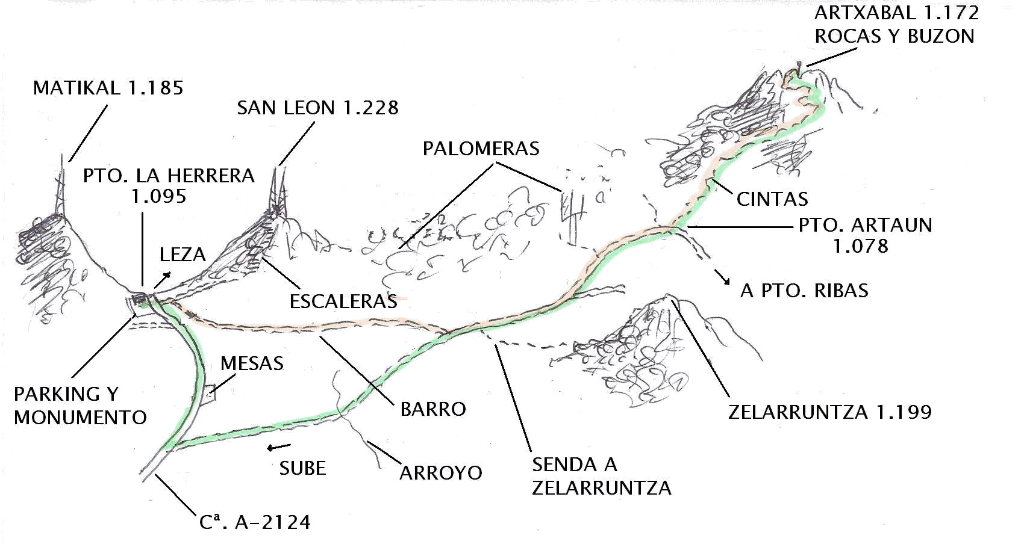

MAPA DE LA TRAVESIA:


